

РОССИЙСКАЯ ФЕДЕРАЦИЯ
ОРЛОВСКАЯ ОБЛАСТЬ
АДМИНИСТРАЦИЯ УРИЦКОГО РАЙОНА
ОТДЕЛ ОБРАЗОВАНИЯ

ПРИКАЗ
01 марта 2024 года № 61
п.г.т. Нарышкино
О проведении мониторинга качества подготовки обучающихся
общеобразовательных организаций Урицкого района
в форме всероссийских проверочных работ в 2024 году

В соответствии с приказом Федеральной службы по надзору в сфере образования и науки от 21 декабря 2023 года № 2160 «О проведении Федеральной службой по надзору в сфере образования и науки мониторинга качества подготовки обучающихся общеобразовательных организаций в форме всероссийских проверочных работ в 2024 году», письмами Федеральной службы по надзору в сфере образования и науки от 5 февраля 2024 года № 02-14 «О проведении ВПР в 2024 году», от 6 февраля 2024 года № 02-16 «О направлении плана-графика и порядка проведения всероссийских проверочных работ в 2024 году, приказом Департамента образования Орловской области от 26 февраля 2024 года № 260 «О проведении мониторинга качества подготовки обучающихся общеобразовательных организаций Орловской области в форме всероссийских проверочных работ в 2024 году», в целях осуществления мониторинга системы образования, совершенствования преподавания учебных предметов и повышения качества образования в общеобразовательных организациях Урицкого района п р и к а з ы в а ю:

1. Провести мониторинг качества подготовки обучающихся 4 −8, 11 классов в форме всероссийских проверочных работ в общеобразовательных организациях Урицкого района в установленные Федеральной службой по надзору в сфере образования и науки сроки:
- классы - с 1 по 22 марта в режиме апробации;
  - классы -с 19 марта по 17 мая 2024 года.
2 Мониторинг провести в соответствии с Порядком проведения мониторинга качества подготовки обучающихся общеобразовательных организаций в форме всероссийских проверочных работ в 2024 году на территории Орловской области (Приложение 1 приказа Департамента образования Орловской области от 26 февраля 2024 года № 260 «О проведении мониторинга качества подготовки обучающихся общеобразовательных организаций Орловской области в форме всероссийских проверочных работ в 2024 году»)
3. Назначить главного специалиста отдела образования Трошкину Н. Ю. муниципальным координатором проведения мониторинга качества подготовки обучающихся общеобразовательных организаций Урицкого района в форме всероссийских проверочных работ в 2024 году.
4. Утвердить состав координаторов ВПР по общеобразовательным организациям района согласно приложению 1.
5. Организовать наблюдение на всех этапах проведения ВПР 2024 в общеобразовательных организациях района в присутствии общественных и независимых наблюдателей согласно приложению 2.
6. Рекомендовать руководителям общеобразовательных организаций:
6.1. Составить график проведения ВПР 2024 в 4 – 8, 11 классах общеобразовательной организации в соответствии с установленными сроками и учетом каникулярного времени;
6.2. Определить аудитории для проведения ВПР 2024;
6.3. Создать экспертные комиссии по проверке ВПР 2024 по учебным предметам;
6.4. Провести подробный инструктаж со всеми категориями участников ВПР 2024;
6.5. Создать условия для проведения ВПР 2024 в 4 – 8, 11 классах, направленные на получение объективных результатов проверочных работ в соответствии с Порядком;
6.6. Провести на уровне образовательной организации анализ результатов ВПР 2024;
6.7. Рассмотреть результаты ВПР 2024 в педагогических коллективах с участием органов государственно-общественного управления образовательных организаций;
6.8. Использовать результаты ВПР 2024 как форму промежуточной аттестации для обучающихся 4-8 классов;
6.9. Ознакомить обучающихся 4 – 8, 11 классов и их родителей (законных представителей):
- с порядком проведения мониторинга качества подготовки обучающихся 4 – 8, 11 классов общеобразовательных организаций Орловской области в форме ВПР в 2024 году;
- с графиком проведения ВПР 2024 в общеобразовательной организации;
- с результатами ВПР 2024;
6.10. Использовать результаты ВПР 2024 для совершенствования образовательного процесса.
7. Контроль за исполнением приказа оставляю за собой.

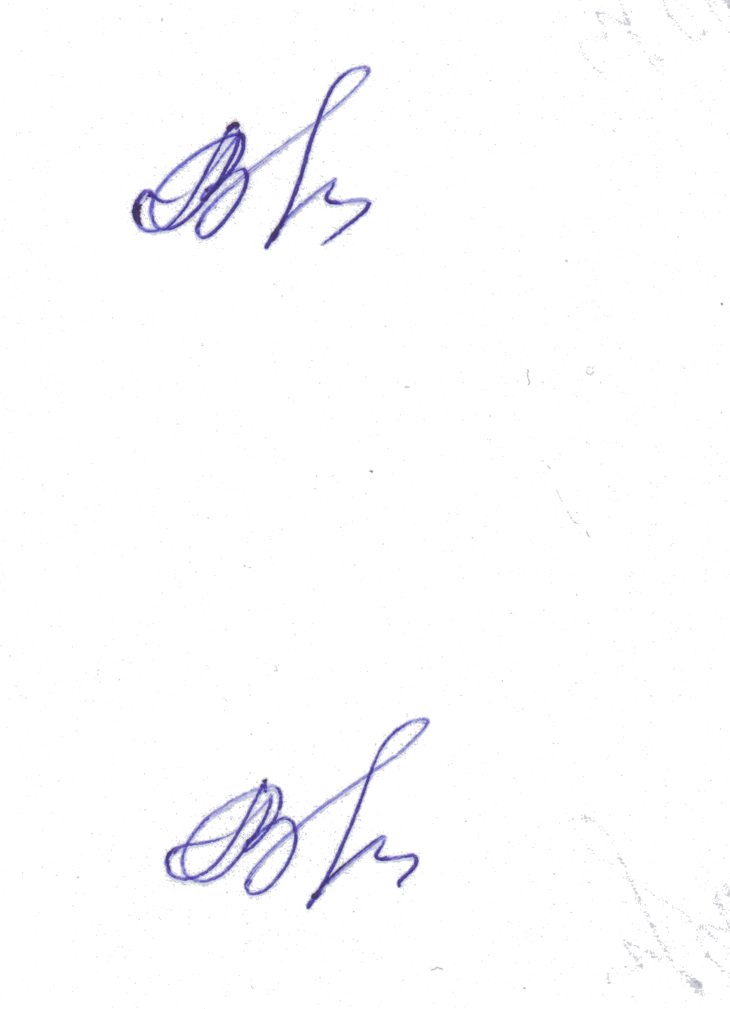

Начальник отдела Л.В. Гнеушева

Приложение 1
к приказу отдела образования
администрации Урицкого района
от 01 марта 2024 г. № 61

Состав
координаторов ВПР по общеобразовательным организациям района
№ п/п | Наименование ОО | ФИО координатора | Должность  в ОО
1. | МБОУ «НСОШ № 1 имени Н.И.Зубилина» | Барабанова Ирина Николаевна | Заместитель директора по УВР
2. | МБОУ СОШ № 2 п. Нарышкино | Черкасова Ирина Александровна | Заместитель директора по УВР
3. | МБОУ – Больше-Сотниковская СОШ | Долженкова Алевтина Алексеевна | Педагог - организатор
4. | МБОУ Бунинская СОШ | Абрамова Татьяна Сергеевна | Педагог - организатор
5. | МБОУ Городищенская СОШ | Наумченкова Елена Александровна | Педагог - организатор
6. | МБОУ Муравлевская СОШ | Захарова Елена Геннадьевна | Педагог - организатор
7. | МБОУ – Подзаваловская СОШ | Угрюмова Людмила Ивановна | Педагог - организатор
8. | МБОУ – Луначарская ООШ | Чинякова Наталья Владимировна | Педагог - организатор
9. | МБОУ Максимовская ООШ | Новикова Валерия Валерьевна | Учитель начальных классов
10. | МБОУ – Себякинская ООШ | Урманова Диана Римовна | Педагог - организатор
11. | МБОУ – Теляковская ООШ | Яремчук Надежда Васильевна | Педагог - организатор
12. | МБОУ «Первомайская ООШ» | Абанина Елена Евгеньевна | Педагог - организатор

Приложение 2
к приказу отдела образования
администрации Урицкого района
от 01 марта 2024 г. № 61

СОСТАВ
общественных и независимых наблюдателей при проведении ВПР в 4-8,11 классах
согласно расписанию ОО

№  п/п | ФИО наблюдателя | Статус | ОО, в которую направляется наблюдатель
1  2. | Сухорукова Дарья Сергеевна (по согласованию);  Новикова Тамара Николаевна (по согласованию); | Родительская общественность | МБОУ «НСОШ № 1 имени Н.И.Зубилина»
3.  4. | Алдушина Марина Алексеевна (по согласованию);  Семёнова Оксана Алексеевна (по согласованию) | Родительская общественность | МБОУ СОШ № 2 п. Нарышкино
5. | Амельченкова Кристина Сергеевна (по согласованию) | Родительская общественность | МБОУ – Больше – Сотниковская СОШ
6. | Морозова Анастасия Леонидовна (по согласованию) | Администрация Бунинского сельского поселения Урицкого района Орловской области, ведущий специалист | МБОУ Бунинская СОШ
7. | Сечкина Ольга Владимировна (по согласованию) | Администрация Городищенского сельского поселения Урицкого района Орловской области, ведущий специалист | МБОУ Городищенская СОШ
8. | Снытко Галина Александровна (по согласованию) | Родительская общественность | МБОУ Муравлевская СОШ
9. | Мартынова Мария Леонидовна (по согласованию) | Администрация Подзаваловского с/п, ведущий специалист | МБОУ – Подзаваловская СОШ
10. | Молодова Юлия Владимировна (по согласованию) | МБУ УМБО Луначарская сельская библиотека,  Библиотекарь | МБОУ – Луначарская ООШ
11. | Зуева Галина Анатольевна (по согласованию) | БУЗ ОО «Нарышкинская ЦРБ» Максимовский ФАП  Заведующий Максимовским ФАПом | МБОУ Максимовская ООШ
12. | Демидов Иван Владимирович (по согласованию) | Пенсионер | МБОУ – Себякинская ООШ
13. | Зубова Ирина Анатольевна (по согласованию) | Родительская общественность | МБОУ – Теляковская ООШ
14. | Широбокова Анжела Анатольевна (по согласованию) | Родительская общественность, председатель Совета школы | МБОУ «Первомайская ООШ»

